Sotkamon seurakunnan tilavuokrat

SEURAKUNTATALO
Vuokra:
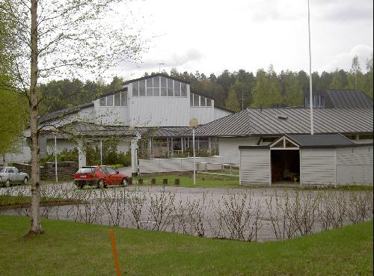
- iso sali 130,00 € (n. 150 henk.)
- pieni sali 100,00 € (n. 80 henk.)
- molemmat salit 200,00 €
Vuokraan sisältyy keittiö kahvinkeittoa ja ruuanlämmitystä varten astiastoineen.
Mikäli tilaisuuteen osallistujien määrä on korkeintaan 30 henkilöä, vuokra on pikkusalin ja
monitoimi-takkatilan osalta 45,00 € / tilaisuus.
Tämän lisäksi peritään:
- pieni liina 3,00 € / kpl ja
- tarjoilupöydän iso liina 4,50 € / kpl
- ruuan valmistuksesta keittiössä 15,00 €:n perusmaksu ja kahden tunnin ylittävältä osalta 8,00 € / tunti

VUOKATIN KIRKKO
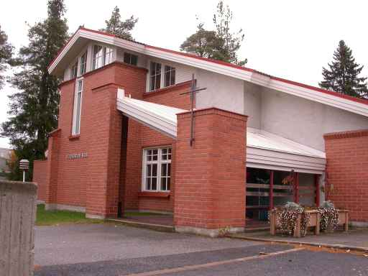
Vuokra 90,00 € / tilaisuus.
Vuokraan sisältyy keittiö kahvinkeittoa ja ruuanlämmitystä varten astiastoineen.
Mikäli tilaisuuteen osallistujien määrä on korkeintaan 30 henkilöä niin vuokra on 45,00 € / tilaisuus
Tämän lisäksi peritään:
- pieni liina 3,00 € / kpl
- tarjoilupöydän iso liina 4,75 € / kpl
- ruuan valmistuksesta keittiössä 15,00 €:n perusmaksu ja kahden tunnin ylittävältä osalta 8,00 € / tunti

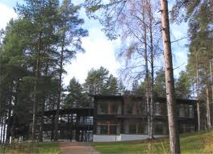
RYTILAHDEN MAJA
Vanha puoli: max 30–35 henk.: 300,00 € / tilaisuus
Uusi puoli: max 80 henk.: 300,00 € / tilaisuus
Koko talo: 600,00 € / tilaisuus

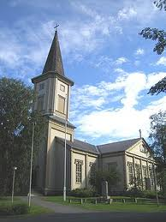
KIRKKO (alasali)
Vuokra 50,00 € / tilaisuus. Vuokraan sisältyy keittiö kahvinkeittoa ja ruuanlämmitystä varten astiastoineen.
Tämän lisäksi peritään:
- ruuan valmistuksesta keittiössä 12,00 €:n perusmaksu ja kahden tunnin ylittävältä osalta 7,00 € / tunti
- pieni liina 3,00 € / kpl
- iso liina 4,50 € / kpl

